缓存淘汰算法_LRU算法

# LRU-- Least Recently Used

<http://flychao88.iteye.com/blog/1977653>

## 原理

LRU（**Least recently used**，**最近最少使用**）算法根据数据的**历史访问记录**来进行淘汰数据，其核心思想是“**如果数据最近被访问过，那么将来被访问的几率也更高**”。

## 实现

最常见的实现是使用**一个链表**保存缓存数据，详细算法实现如下：

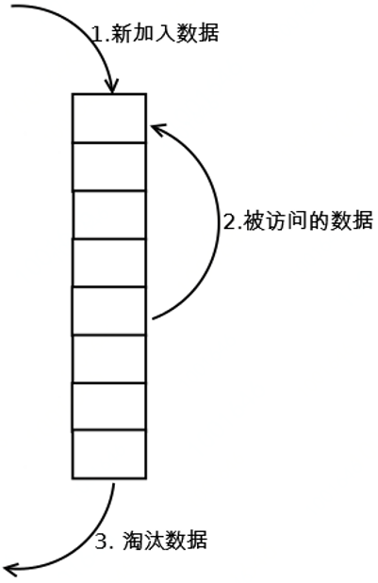

1. 新数据插入到**链表头部**；

2. 每当缓存命中（即缓存数据被访问），则将数据移到链表头部；

3. 当链表满的时候，将链表尾部的数据丢弃。

## 分析

【命中率】当存在热点数据时，**LRU的效率很好**，但偶发性的、周期性的批量操作会导致LRU命中率急剧下降，缓存污染情况比较严重。

【复杂度】实现简单。

【代价】命中时需要遍历链表，找到命中的数据块索引，然后需要将数据移到头部。

# LRU-K

## 原理

LRU-K中的K代表最近使用的次数，因此LRU可以认为是LRU-1。LRU-K的主要目的是为了解决LRU算法“缓存污染”的问题，其核心思想是将“最近使用过1次”的判断标准扩展为“最近使用过K次”。

## 实现

相比LRU，**LRU-K**需要多维护一个队列，**用于记录所有缓存数据被访问的历史**。只有当数据的访问次数达到K次的时候，才将数据放入缓存。当需要淘汰数据时，LRU-K会淘汰第K次访问时间距当前时间最大的数据。详细实现如下：

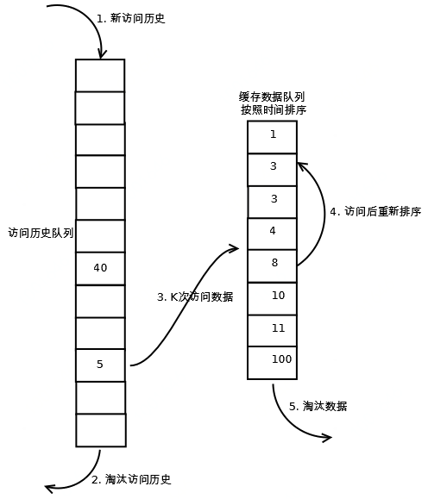

1. 数据第一次被访问，加入到访问历史列表；

2. 如果数据在**访问历史列表**里后没有达到K次访问，则按照一定规则（FIFO，LRU）淘汰；

3. 当访问历史队列中的数据访问次数达到K次后，将数据索引从历史队列删除，将数据移到缓存队列中，并缓存此数据，缓存队列重新按照时间排序；

4. 缓存数据队列中被再次访问后，重新排序；

5. **需要淘汰数据时，淘汰缓存队列中排在末尾的数据**，即：淘汰“倒数第K次访问离现在最久”的数据。

LRU-K具有LRU的优点，同时能够避免LRU的缺点，实际应用中**LRU-2是综合各种因素后最优的选择，LRU-3或者更大的K值命中率会高，但适应性差，需要大量的数据访问才能将历史访问记录清除掉**。

## 分析

【命中率】LRU-K降低了“缓存污染”带来的问题，命中率比LRU要高。

【复杂度】LRU-K队列是一个优先级队列，算法复杂度和代价比较高。

【代价】由于LRU-K还需要记录那些被访问过、但还没有放入缓存的对象，因此内存消耗会比LRU要多；当数据量很大的时候，内存消耗会比较可观。

LRU-K需要**基于时间进行排序**（可以需要**淘汰时再排序**，也可以**即时排序**），CPU消耗比LRU要高。

# Two queues（2Q）

## 原理

Two queues（以下使用2Q代替）算法类似于LRU-2，不同点在于2Q将LRU-2算法中的访问历史队列（注意这不是缓存数据的）改为一个FIFO缓存队列，即：2Q算法有两个缓存队列，一个是FIFO队列，一个是LRU队列。

## 实现

当数据第一次访问时，2Q算法将数据缓存在FIFO队列里面，当数据第二次被访问时，则将数据从FIFO队列移到LRU队列里面，两个队列各自按照自己的方法淘汰数据。详细实现如下：

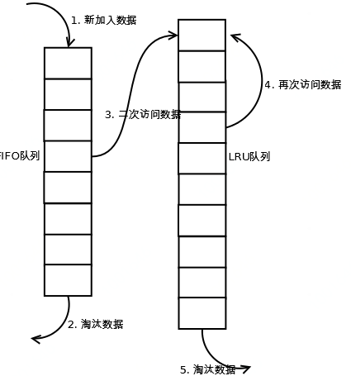

1. 新访问的数据插入到FIFO队列；

2. 如果数据在FIFO队列中一直没有被再次访问，则最终按照FIFO规则淘汰；

3. 如果数据在FIFO队列中被再次访问，则将数据移到LRU队列头部；

4. 如果数据在LRU队列再次被访问，则将数据移到LRU队列头部；

5. LRU队列淘汰末尾的数据。

注：上图中FIFO队列比LRU队列短，但并不代表这是算法要求，实际应用中两者比例没有硬性规定。

## 分析

【命中率】2Q算法的命中率要高于LRU。

【复杂度】需要两个队列，但两个队列本身都比较简单。

【代价】FIFO和LRU的代价之和。

2Q算法和LRU-2算法命中率类似，内存消耗也比较接近，但对于最后缓存的数据来说，2Q会减少一次从原始存储读取数据或者计算数据的操作。

# Multi Queue（MQ）

## 原理

MQ算法根据**访问频率**将数据划分为多个队列，不同的队列具有不同的访问优先级，其核心思想是：**优先缓存访问次数多的数据**。

## 实现

MQ算法将缓存划分为多个LRU队列，每个队列对应不同的访问优先级。访问优先级是根据访问次数计算出来的，例如

详细的算法结构图如下，Q0，Q1....Qk代表不同的优先级队列，Q-history代表从缓存中淘汰数据，但记录了数据的索引和引用次数的队列：

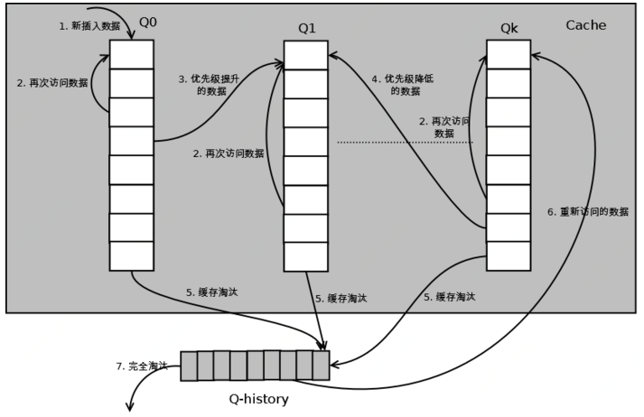

如上图，算法详细描述如下：

1. 新插入的数据放入Q0；

2. 每个队列按照LRU管理数据；

3. 当数据的访问次数达到一定次数，需要提升优先级时，将数据从当前队列删除，加入到高一级队列的头部；

4. 为了防止高优先级数据永远不被淘汰，当数据在指定的时间里访问没有被访问时，需要降低优先级，将数据从当前队列删除，加入到低一级的队列头部；

5. 需要淘汰数据时，从最低一级队列开始按照LRU淘汰；每个队列淘汰数据时，将数据从缓存中删除，将数据索引加入Q-history头部；

6. 如果数据在Q-history中被重新访问，则重新计算其优先级，移到目标队列的头部；

7. Q-history按照LRU淘汰数据的索引。

## 分析

【命中率】MQ降低了“缓存污染”带来的问题，命中率比LRU要高。

【复杂度】MQ需要维护多个队列，且需要维护每个数据的访问时间，复杂度比LRU高。

【代价】MQ需要记录每个数据的访问时间，需要定时扫描所有队列，代价比LRU要高。

注：虽然MQ的队列看起来数量比较多，但由于所有队列之和受限于缓存容量的大小，因此这里多个队列长度之和和一个LRU队列是一样的，因此队列扫描性能也相近。

# LRU算法对比

由于不同的访问模型导致命中率变化较大，此处对比仅基于理论定性分析，不做定量分析。

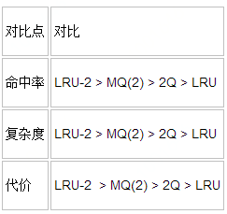

实际应用中需要根据业务的需求和对数据的访问情况进行选择，并不是命中率越高越好。例如：虽然LRU看起来命中率会低一些，且存在”缓存污染“的问题，但由于其简单和代价小，实际应用中反而应用更多。

# 利用LinkedHashMap实现LRU算法

Java中最简单的LRU算法实现，就是利用**jdk的LinkedHashMap**，覆写其中的**removeEldestEntry(Map.Entry)方法**即可

如果你去看LinkedHashMap的源码可知，LRU算法是通过**双向链表**来实现，当某个位置被命中，**通过调整链表的指向将该位置调整到头位置**，新加入的内容直接放在链表头，如此一来，最近被命中的内容就向链表头移动，需要替换时，链表最后的位置就是最近最少使用的位置。

import java.util.ArrayList;

import java.util.Collection;

import java.util.LinkedHashMap;

import java.util.concurrent.locks.Lock;

import java.util.concurrent.locks.ReentrantLock;

import java.util.Map;

/**

* 类说明：利用LinkedHashMap实现简单的缓存， 必须实现removeEldestEntry方法，具体参见JDK文档

*

* @author dennis

*

* @param <K>

* @param <V>

*/

public class LRULinkedHashMap<K, V> extends LinkedHashMap<K, V> {

private final int maxCapacity;

private static final float DEFAULT_LOAD_FACTOR = 0.75f;

private final Lock lock = new ReentrantLock();

public LRULinkedHashMap(int maxCapacity) {

super(maxCapacity, DEFAULT_LOAD_FACTOR, true);

this.maxCapacity = maxCapacity;

}

@Override

protected boolean removeEldestEntry(java.util.Map.Entry<K, V> eldest) {

return size() > maxCapacity;

}

@Override

public boolean containsKey(Object key) {

try {

lock.lock();

return super.containsKey(key);

} finally {

lock.unlock();

}

}

@Override

public V get(Object key) {

try {

lock.lock();

return super.get(key);

} finally {

lock.unlock();

}

}

@Override

public V put(K key, V value) {

try {

lock.lock();

return super.put(key, value);

} finally {

lock.unlock();

}

}

public int size() {

try {

lock.lock();

return super.size();

} finally {

lock.unlock();

}

}

public void clear() {

try {

lock.lock();

super.clear();

} finally {

lock.unlock();

}

}

public Collection<Map.Entry<K, V>> getAll() {

try {

lock.lock();

return new ArrayList<Map.Entry<K, V>>(super.entrySet());

} finally {

lock.unlock();

}

}

}

# 基于双链表的LRU实现

传统意义的LRU算法是为每一个Cache对象设置一个计数器，每次Cache命中则给计数器+1，而Cache用完，需要淘汰旧内容，放置新内容时，就查看所有的计数器，并将最少使用的内容替换掉。

它的弊端很明显，如果Cache的数量少，问题不会很大， 但是如果Cache的空间过大，达到10W或者100W以上，一旦需要淘汰，则需要遍历所有计算器，其性能与资源消耗是巨大的。效率也就非常的慢了。

它的原理： 将Cache的所有位置都用双连表连接起来，当一个位置被命中之后，就将通过调整链表的指向，将该位置调整到链表头的位置，新加入的Cache直接加到链表头中。

这样，在多次进行Cache操作后，最近被命中的，就会被向链表头方向移动，而没有命中的，而想链表后面移动，链表尾则表示最近最少使用的Cache。

当需要替换内容时候，链表的最后位置就是最少被命中的位置，我们只需要淘汰链表最后的部分即可。

上面说了这么多的理论， 下面用代码来实现一个LRU策略的缓存。

我们用一个对象来表示Cache，并实现双链表，

public class LRUCache {

/**

* 链表节点

* @author Administrator

*

*/

class CacheNode {

……

}

private int cacheSize;//缓存大小

private Hashtable nodes;//缓存容器

private int currentSize;//当前缓存对象数量

private CacheNode first;//(实现双链表)链表头

private CacheNode last;//(实现双链表)链表尾

}

下面给出完整的实现，这个类也被Tomcat所使用（ org.apache.tomcat.util.collections.LRUCache），但是在tomcat6.x版本中，已经被弃用，使用另外其他的缓存类来替代它。

public class LRUCache {

/**

* 链表节点

* @author Administrator

*

*/

class CacheNode {

CacheNode prev;//前一节点

CacheNode next;//后一节点

Object value;//值

Object key;//键

CacheNode() {

}

}

public LRUCache(int i) {

currentSize = 0;

cacheSize = i;

nodes = new Hashtable(i);//缓存容器

}

/**

* 获取缓存中对象

* @param key

* @return

*/

public Object get(Object key) {

CacheNode node = (CacheNode) nodes.get(key);

if (node != null) {

moveToHead(node);

return node.value;

} else {

return null;

}

}

/**

* 添加缓存

* @param key

* @param value

*/

public void put(Object key, Object value) {

CacheNode node = (CacheNode) nodes.get(key);

if (node == null) {

//缓存容器是否已经超过大小.

if (currentSize >= cacheSize) {

if (last != null)//将最少使用的删除

nodes.remove(last.key);

removeLast();

} else {

currentSize++;

}

node = new CacheNode();

}

node.value = value;

node.key = key;

//将最新使用的节点放到链表头，表示最新使用的.

moveToHead(node);

nodes.put(key, node);

}

/**

* 将缓存删除

* @param key

* @return

*/

public Object remove(Object key) {

CacheNode node = (CacheNode) nodes.get(key);

if (node != null) {

if (node.prev != null) {

node.prev.next = node.next;

}

if (node.next != null) {

node.next.prev = node.prev;

}

if (last == node)

last = node.prev;

if (first == node)

first = node.next;

}

return node;

}

public void clear() {

first = null;

last = null;

}

/**

* 删除链表尾部节点

* 表示 删除最少使用的缓存对象

*/

private void removeLast() {

//链表尾不为空,则将链表尾指向null. 删除连表尾（删除最少使用的缓存对象）

if (last != null) {

if (last.prev != null)

last.prev.next = null;

else

first = null;

last = last.prev;

}

}

/**

* 移动到链表头，表示这个节点是最新使用过的

* @param node

*/

private void moveToHead(CacheNode node) {

if (node == first)

return;

if (node.prev != null)

node.prev.next = node.next;

if (node.next != null)

node.next.prev = node.prev;

if (last == node)

last = node.prev;

if (first != null) {

node.next = first;

first.prev = node;

}

first = node;

node.prev = null;

if (last == null)

last = first;

}

private int cacheSize;

private Hashtable nodes;//缓存容器

private int currentSize;

private CacheNode first;//链表头

private CacheNode last;//链表尾

}